НАРОДНЫЕ ИНИЦИАТИВЫ 2019
- Создание защитных противопожарных минерализованных полос на территории Писаревского сельского поселения
Всего, тыс. рублей 97157,68
В т.ч. из местного бюджета 2914,83
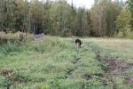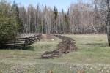

- Устройство уличного освещения п. 4-е отделение Государственной селекционной станции
Объем финансирования Всего, тыс. рублей 297651,25
В т.ч. из местного бюджета 8929,85
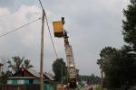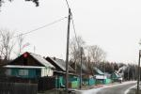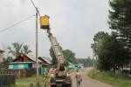

- Приобретение спортивного инвентаря для МКУК "КДЦ Писаревского МО"
Объем финансирования Всего, тыс. рублей 73636,32
В т.ч. из местного бюджета 2209,17
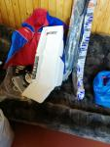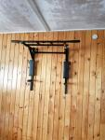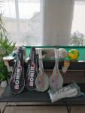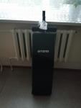
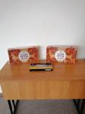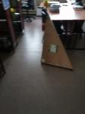
- Обустройство малой спортивной площадки на стадионе "Урожай" в п. Центральные мастерские
Всего, тыс. рублей 196297,75
В т.ч. из местного бюджета 5889,15
